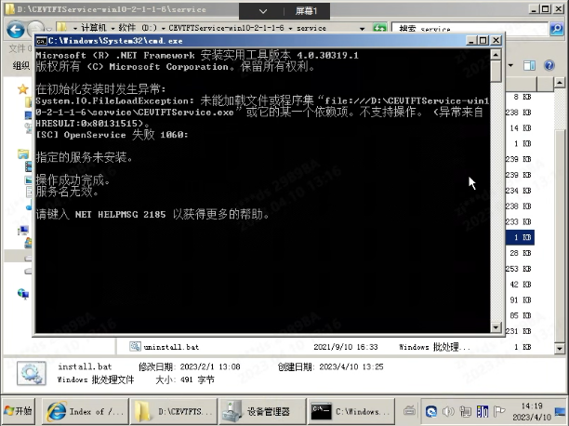

因为是传过去的文件，被计算机保护阻止，显示异常不能加载。解决办法

压缩包右键属性，常规界面，下面有一个解除锁定

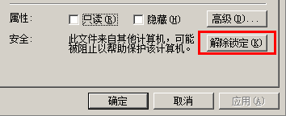

第二个问题，正常安装后服务没有起来，无法启动CEVTFT1服务，

显示

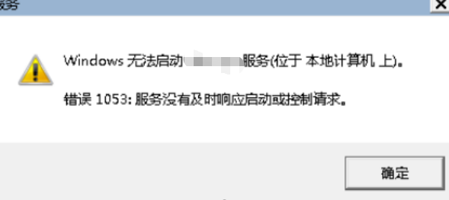

解决办法 ：

1、在开始搜索框键入“services.msc”命令，按回车键打开本地服务设置窗口;

2、在右侧窗口找到并双击“Windows Modules Installer”服务;

3、进入“常规”选项卡设置界面，复制以下可执行文件的路径;

4、单击左下角的“开始”菜单，单击“运行”项;

5、在运行对话框中键入“regedit”命令，按回车键打开注册表编辑器

6、在左侧窗口依次展开以下分支：HKEY_LOCAL_MACHINE\SYSTEM\CurrentControlSet\services\TrustedInstaller，双击右侧窗口的“ImagePath”键值，将刚才复制的可执行文件路径粘贴进去，单击“确定”。

7.安装服务的话，uninstall卸载服务，在右键点击install以管理员身份运行安装服务。